Ada Lois Sipuel Fisher

Fuente secundaria: "Fisher, Ada Lois, Sipuel (1924-1995)"

Por Melvin C. Hall
La activista de los derechos civiles de Oklahoma Ada Lois Sipuel nació el 8 de febrero de 1924 en Chickasha, Oklahoma. Excelente estudiante, se graduó en la Lincoln High School en 1941 como la mejor alumna de su clase y fue la encargada de dar el discurso en la ceremonia de graduación. Inicialmente, se matriculó en el Arkansas A&M College de Pine Bluff. Después de un año se trasladó a la Universidad de Langston en septiembre de 1942, se especializó en inglés y soñaba con ser abogada. El 3 de marzo de 1944 se casó con Warren Fisher. El 21 de mayo de 1945, Ada Lois Sipuel Fisher se graduó con honores en la Universidad de Langston.
Incluso en la educación, Oklahoma estaba segregada. La Universidad de Langston no contaba con una facultad de derecho, y las leyes estatales prohibían a los negros asistir a las universidades estatales blancas. En cambio, Oklahoma les proporcionó financiación para que pudieran salir del estado de Oklahoma y asistir a las facultades de derecho y de posgrado que aceptaban a los negros. A instancias de la Asociación Nacional para el Progreso de las Personas de Color (NAACP), Fisher, de veintiún años, accedió a solicitar la admisión en la Facultad de Derecho de la Universidad de Oklahoma para desafiar las leyes de segregación de Oklahoma y lograr su ambición de toda la vida de convertirse en abogada.
El 14 de enero de 1946 solicitó la admisión en la Facultad de Derecho de la Universidad de Oklahoma. Tras revisar las credenciales de Fisher, el presidente de la universidad, el Dr. George Lynn Cross, le informó de que no había ninguna razón académica para rechazar su solicitud de admisión, pero que las leyes de Oklahoma prohibían que blancos y negros asistieran juntos a las clases. Las leyes también tipificaban como delito la instrucción o asistencia a clases compuestas por razas mixtas. A Cross se le habría impuesto una multa de hasta cincuenta dólares al día, y a los alumnos blancos que asistieran a clase con ella se les habría impuesto una multa de hasta veinte dólares al día.
El 6 de abril de 1946, con el apoyo de líderes cívicos de todo el estado, Ada Lois Sipuel Fisher presentó una demanda en el Tribunal de Distrito del Condado de Cleveland, lo que dio lugar a una batalla legal de tres años. Un joven abogado, Thurgood Marshall, que más tarde fue juez de la Corte Suprema de los Estados Unidos, representó a Fisher. Perdió su caso en el tribunal de distrito del condado y apeló a la Corte Suprema de Oklahoma. La corte sostuvo la sentencia del tribunal inferior, al considerar que la política estatal de segregación de blancos y negros en la educación no violaba la Constitución de los Estados Unidos.
Tras una sentencia desfavorable de la Corte Suprema de Oklahoma, Fisher presentó una apelación ante la Corte Suprema de los Estados Unidos. El 12 de enero de 1948, el más alto tribunal de la nación falló en el caso Sipuel contra Consejo de Regentes de la Universidad de Oklahoma que Oklahoma debía ofrecer a Fisher las mismas oportunidades de obtener una educación jurídica que a los demás ciudadanos de Oklahoma. El caso se remitió al Tribunal de Distrito del Condado de Cleveland para que ejecutara la sentencia. Tras la sentencia favorable de la Corte, la legislatura de Oklahoma, en lugar de admitir a Fisher en la facultad de derecho de la Universidad de Oklahoma o cerrar la facultad de derecho a los estudiantes tanto negros como blancos, decidió crear una facultad de derecho separada exclusivamente para que ella pudiera asistir. La nueva facultad, llamada Facultad de Derecho de la Universidad de Langston, se montó en cinco días y se instaló en las salas del Senado del Capitolio del Estado. Ada Lois Sipuel Fisher se negó a asistir a la Facultad de Derecho de la Universidad de Langston y, el 15 de marzo de 1948, sus abogados presentaron una moción ante el Tribunal de Distrito del Condado de Cleveland en la que se alegaba que la facultad de derecho de Langston no ofrecía a los negros las ventajas de una educación jurídica sustancialmente igual a la que recibían los blancos en la facultad de derecho de la Universidad de Oklahoma. Esta desigualdad, argumentaban, daba derecho a Fisher a ser admitida en la Facultad de Derecho de la Universidad de Oklahoma. Sin embargo, el tribunal de Cleveland falló en su contra, al considerar que las dos facultades de derecho estatales eran "iguales". La Corte Suprema de Oklahoma, como era de esperar, confirmó el fallo.
Tras esta segunda sentencia adversa, los abogados de Fisher anunciaron su intención de recurrir de nuevo a la Corte Suprema de los Estados Unidos. Sin embargo, el fiscal general de Oklahoma, Mac Q. Williamson, declinó volver a Washington, D.C., y enfrentarse a los mismos nueve jueces de la Corte Suprema para argumentar que la facultad de derecho de Langston era igual a la de la Universidad de Oklahoma. Como resultado de esta concesión, el 18 de junio de 1949, más de tres años después de que Ada Lois Sipuel Fisher solicitara por primera vez la admisión en la Facultad de Derecho de la Universidad de Oklahoma, fue admitida. La Facultad de Derecho de la Universidad de Langston cerró doce días después.
Aunque Fisher fue en general bien recibida por sus compañeros blancos, se vio obligada a sentarse en el fondo del salón, detrás de una fila de asientos vacíos y una barandilla de madera con un cartel que decía "de color". A todos los estudiantes negros matriculados en la Universidad de Oklahoma se les proporcionaron instalaciones para comer y baños separados, secciones de lectura separadas en la biblioteca y asientos de estadio separados por cuerdas en los partidos de fútbol. Estas condiciones persistieron hasta 1950.
Sin embargo, el fin de la segregación en la enseñanza superior ya había comenzado. En 1948, un grupo de seis ciudadanos negros de Oklahoma solicitaron el ingreso en las facultades de posgrado de la Universidad de Oklahoma en disciplinas que iban desde la zoología hasta el trabajo social. A todos se les negó la admisión en virtud de la misma ley que negó la admisión a Fisher. Thurgood Marshall seleccionó a uno de los seis estudiantes, George W. McLaurin, para que presentara otro desafío a la segregación en la educación superior. En una decisión del 5 de junio de 1950 de la Corte Suprema de los EE. UU. en el caso McLaurin contra Regentes del Estado de Oklahoma, la Corte dictaminó que las restricciones de segregación impuestas a McLaurin en la Universidad de Oklahoma perjudicaban e inhibían su capacidad de estudio. La decisión significaba que los negros ya no podían ser segregados en la Universidad de Oklahoma y que ahora podían ser admitidos en las facultades de posgrado de todas las universidades subvencionadas por el Estado del país. El estado pronto se dio cuenta de que no podía crear programas de posgrado separados para los negros, similares a la facultad de derecho falsa que había inventado rápidamente para Ada Lois Sipuel Fisher.
En agosto de 1952 Fisher se graduó en la Facultad de Derecho de la Universidad de Oklahoma. Obtuvo un máster en historia de la Universidad de Oklahoma en 1968. Tras ejercer brevemente la abogacía
en Chickasha, Fisher se incorporó al cuerpo docente de la Universidad de Langston en 1957 y ejerció como presidente del Departamento de Ciencias Sociales. Se jubiló en diciembre de 1987 como vicepresidenta adjunta de asuntos académicos. En 1991, la Universidad de Oklahoma concedió a Fisher un doctorado honorario en humanidades.
El 22 de abril de 1992, el gobernador David Walters corrigió simbólicamente los errores del pasado al nombrar a la Dra. Ada Lois Sipuel Fisher en el Consejo de Regentes de la Universidad de Oklahoma, la misma universidad que una vez se negó a admitirla en su Facultad de Derecho. Como dijo el gobernador durante la ceremonia, fue un "ciclo terminado". La dama que una vez fue rechazada por la universidad era ahora miembro de su consejo de administración.
La Dra. Ada Lois Sipuel Fisher murió el 18 de octubre de 1995. En su honor, la Universidad de Oklahoma le dedicó posteriormente el Jardín Ada Lois Sipuel Fisher en el campus de Norman. Al pie de una placa de bronce que conmemora la contribución de Fisher al estado de Oklahoma, una inscripción dice: "En el Salmo 118, el salmista habla de cómo la piedra que los constructores rechazaron en su día se convierte en la piedra angular".
Fuente: Hall, M.C. (sin fecha). Fisher, Ada Lois Sipuel (1924-1995). Oklahoma Historical Society. https://www.okhistory.org/publications/enc/entry.php?entry=FI009. Reproducido con permiso.

Fuente primaria: Extractos de Una cuestión de blanco y negro: la autobiografía de Ada Lois Sipuel Fisher
Fue fácil conocer al Sr. Dunjee [un reconocido activista de los derechos civiles y periodista]. El Dr. Bullock [el director regional de la NAACP] me presentó como la joven por la que había llamado. Dunjee sonrió en señal de reconocimiento. Me recordaba como uno de los estudiantes de Langston con los que se había reunido antes, los que estaban tan molestos por el barro rojo. Nos sentamos e intercambiamos la habitual charla sobre temas triviales. Bullock le entregó a Dunjee mis transcripciones. Los examinó cuidadosamente y sonrió. El médico le dijo a Dunjee que mi padre era ministro; de hecho, era obispo estatal de las Iglesias de Dios en Cristo de Oklahoma. Dunjee preguntó por mi marido, y le hablé de Warren, que estaba en el extranjero en el ejército, pero que estaba dispuesto a dar todo su apoyo. Ambos coincidieron en que era bueno que mi padre y mi marido estuvieran aislados de la presión económica. También eran conscientes de que ser la hija de un ministro atraería el apoyo de iglesias de todas las denominaciones.
Dunjee solía adoptar una postura determinada cuando estaba sumido en sus pensamientos. Inclinaba su silla hacia atrás, juntaba las manos detrás de la cabeza y miraba hacia el techo. En esa postura me dijo que la lucha sería larga, costosa y posiblemente amarga. ¿Tenía la cobertura y la paciencia necesarias? ¿Podría mantener el aplomo bajo presión y coacción? ¿Estaba disponible para hacer apariciones como oradora para ayudar a recaudar dinero para continuar con el litigio?
Sí. Sí. Oh, sí. [...]
Una semana después de la entrevista, Bullock llamó. Yo no estaba en casa, así que le dio el mensaje a mamá. Había sido seleccionada. Cuando entré por la puerta, Lemuel [el hermano de Ada] y mi madre eran todo sonrisas mientras me daban la buena noticia. Después de una feliz celebración familiar, me puse al teléfono para correr la voz en la comunidad. Las personas que participaban activamente en la sección local de la NAACP me felicitaron y animaron con entusiasmo [...]
Los afroamericanos han sido tradicionalmente objeto de prejuicios e intolerancia. Fuimos estereotipados como la tía Jemima, Sapphire, el tío Tom y Sambo. Nos sentamos en la parte trasera de los autobuses y en la parte delantera de los trenes, en cubículos con cortinas. Subimos escaleras hasta la galería en los teatros. Las fuentes de agua y los baños "sólo para blancos" estaban por todas partes. Limpiamos, cocinamos y entretuvimos en clubes y restaurantes en los que no podíamos ser atendidos. Fuimos relegados a los puestos de trabajo más bajos y peor pagados; últimos contratados, primeros despedidos. Luchamos para defender nuestro país y hacer que el mundo sea seguro para la democracia en un ejército segregado. Comerciamos en tiendas que en algunos lugares no nos permitían probarnos los vestidos y sombreros que comprábamos.
He intentado decidir qué acción o situación racista sentí con mayor intensidad a lo largo de los años. Ha habido muchas, y todas ellas han dolido. El odio siempre duele. Creo que tal vez lo más humillante fue pasar por delante de mis compañeros en el aula de la Facultad de Derecho y subir los niveles hasta la silla "de color". Por fin estaba allí, inscripta como estudiante junto con otros cien estudiantes de primer año de Derecho. Todos éramos jóvenes ciudadanos estadounidenses con al menos una licenciatura. Todos habíamos cumplido los requisitos de admisión y estábamos allí con el único propósito de estudiar derecho. Sin embargo, a mí se me consideraba tan diferente que debía sentarme aparte de mis compañeros. Mientras subía los niveles y las filas de asientos, me daba cuenta de que todos los ojos estaban puestos en mí. ¿En qué estaban pensando? ¿Caminaba erguida y mantenía la calma? No debía mostrar ninguna emoción. Tenía que tener cuidado de no tropezar. Mientras subía los niveles hasta mi silla, me preguntaba por qué esa experiencia en particular era peor que otras.
Tal vez era la soledad, sabiendo que la disposición estaba dirigida a una sola persona: yo. ¿Hubiera sido menos traumático si me hubieran acompañado varios negros? Lo dudo. La razón fundamental de mi desesperación era el hecho de que esta disposición discriminatoria no era el acto de uno o unos pocos sureños reaccionarios o de unas pocas personas intolerantes. Por el contrario, representaba las leyes y la política pública del estado. Fue diseñada y aplicada por el gobierno del estado de Oklahoma. Mi estado había recurrido a este ridículo esquema. [...]
Fuente: Fisher, A. L. S. (1996). A matter of black and white: The autobiography of Ada Lois Sipuel Fisher. Norman, Okla.: University of Oklahoma Press. Reproducido con permiso.

Fuente primaria: "Instrucciones adicionales con respecto a las instalaciones disponibles para los estudiantes de color"

INSTALACIONES DE LA BIBLIOTECA:
Se ha reservado una sala especial, justo al lado de la sala de lectura principal de la Biblioteca Universitaria, la Sala de Reserva N.º 201, para los miembros de la raza de color. Se han colocado carteles de reserva en las mesas de la biblioteca.
Por favor, preséntese al Sr. J. L. Rader, bibliotecario, para recibir instrucciones con respecto al uso de las instalaciones de la biblioteca principal.

INSTALACIONES PARA COMER:
El Jug, situado en la segunda planta del edificio Union, está reservado diariamente de 12:00 a 1:00 p. m. para el almuerzo de los estudiantes de color, tanto hombres como mujeres.
Durante el día, se reservan mesas especiales en el extremo norte del Jug, y así se señalan, para los estudiantes de color. El Jug sirve café, té, coca-cola, sándwiches y otros refrigerios entre las 7:30 a. m. y las 12:00 del mediodía, de lunes a viernes (el Jug no abre los sábados durante el verano).

INSTALACIONES DE DESCANSO: (Reservadas y marcadas así en los siguientes edificios)
Hombres de color Mujeres de color
Educación 1.º piso 1.º y 3.º piso
Biblioteca universitaria 1.º piso 1.º piso
Sala Kaufman 2.º piso 2.º piso
Humanidades 1.º piso 2.º piso
Sala Holmberg -- 1.º piso
Carl Mason Franklin
Vicepresidente Ejecutivo
Fuente: Franklin, C.M. (C. 1948). Instrucciones adicionales con respecto a las instalaciones disponibles para los estudiantes de color. Cortesía de los Archivos Universitarios Archivo Vertical: Desegregation. Western History Collections, University of Oklahoma Libraries.

Fotografía: Reunión de Ada Lois Sipuel Fisher con el Presidente de la Universidad de Oklahoma, George Lynn Cross
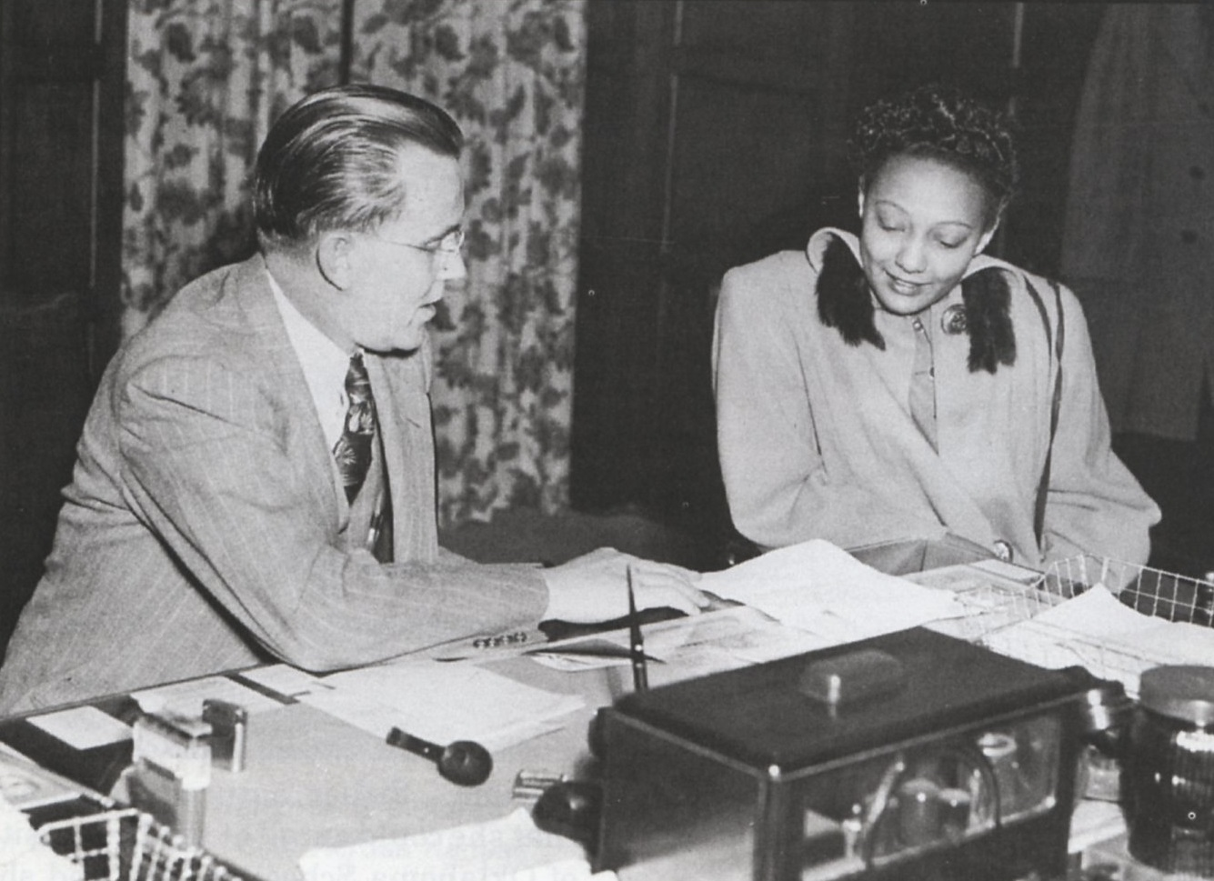
Foto de la reunión de Ada Lois Sipuel Fisher con el Presidente de la Universidad de Oklahoma, George Lynn Cross. (1948). Cortesía de los Archivos del Salón de la Fama de Oklahoma, Salón de la Fama de Oklahoma en el Museo Gaylord-Pickens, Ciudad de Oklahoma, OK.

